Учреждение образования

«Белорусский государственный технологический университет»

**Кафедра информатики и веб-дизайна**

**Лабораторная работа №2**

Визуальное восприятие и применение принципов гештальта в дизайне пользовательского интерфейса

Выполнила:

Студентка 2 курса 3 группы ФИТ

Иванова Алеся Александровна

2020 г.

**Визуальное восприятие и применение принципов гештальта в дизайне пользовательского интерфейса**

**Цель работы:** изучить основные гештальт принципы. Рассмотреть примеры их практического применения.

**Близость и сходство**

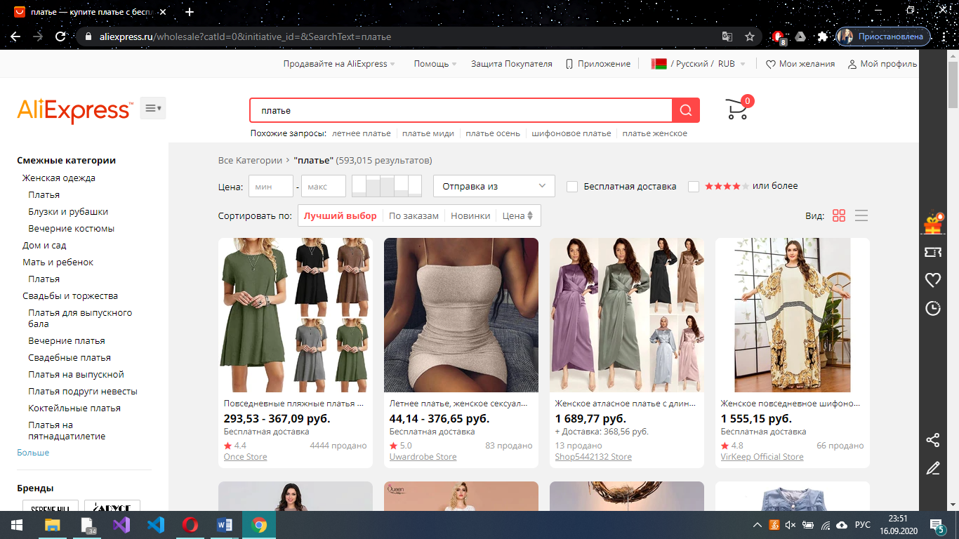

На скриншоте мы можем увидеть один из принципов гештальт теории – близость. Мы воспринимаем все объекты, как единое целое, так как объекты расположены близко друг к другу. Но при этом мы можем рассмотреть обложки товаров (товары разные), но воспринимаются они уже, как группа.

Так же мы наблюдаем тут сходство, так как карточки товаров выполнены в соответствии с одной и той же формой (одинаково выровненные, одинаково расположена цена, форма доставки, название и другие характеристики товара). Хоть и карточки товаров различны, за счет согласованности в пространстве, обложки, текстовых полей, стиля и разметки дают ощущение схожести.

**Непрерывность**

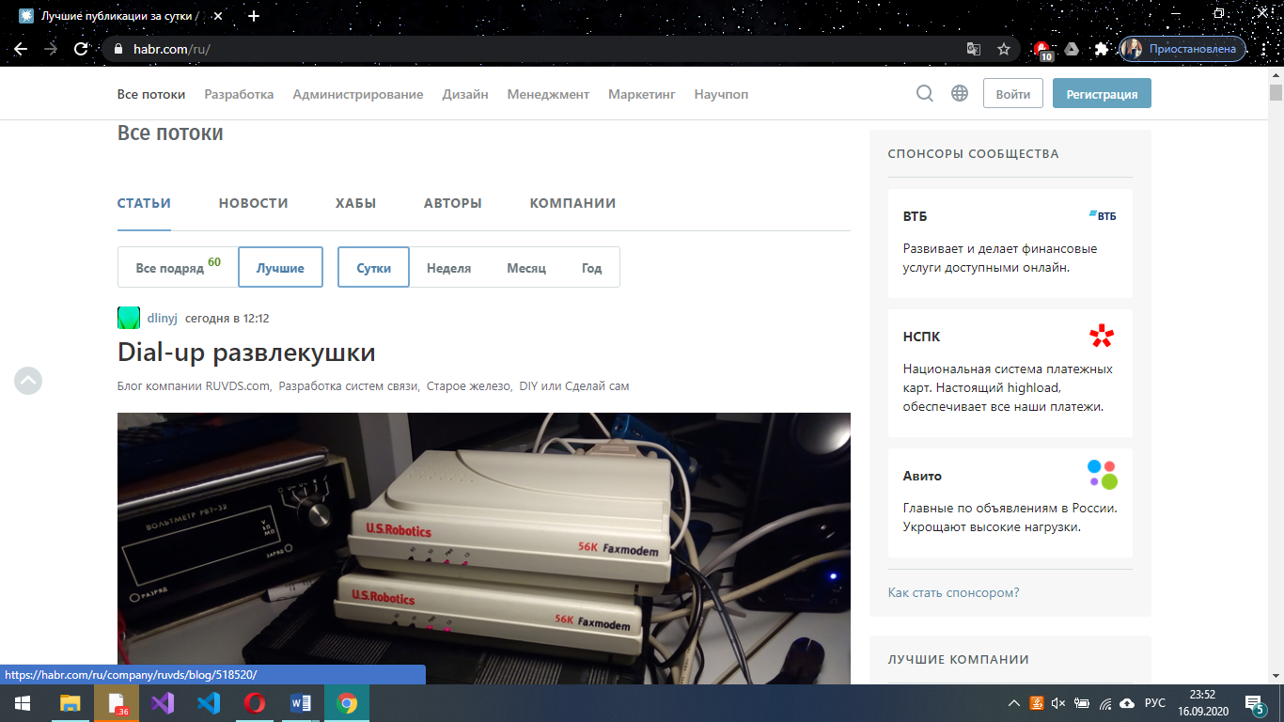

Все важные разделы сайта занесены в его меню, которое в свою очередь закреплено сверху и выстроено в отдельную горизонтальную линию, что говорит от том, что тут использована непрерывность. В данном случае этот прием позволяет выделить шапку сайта, т.к элементы, следующие непрерывной горизонтальной линией, воспринимаются как сгруппированные, а значит отдельные от контента страницы.

**Общие области**

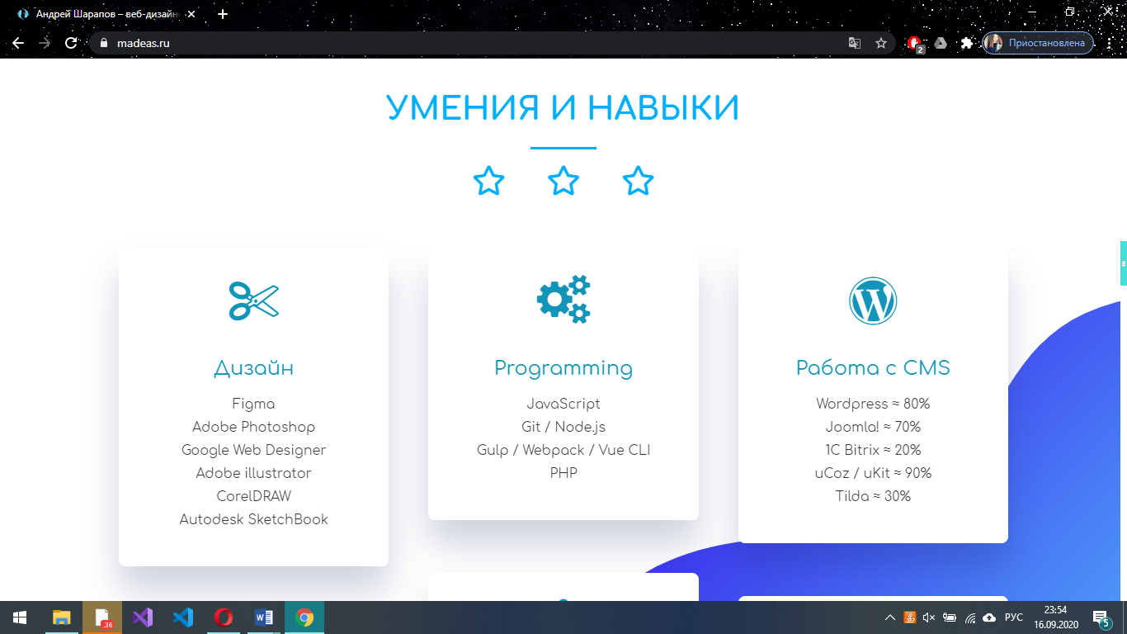

На данном скриншоте карточки с навыками воспринимаются как схожие за из-за того, что они выделены отдельными схожими областями и имеют тень, за счет чего они контрастируют на общем фоне. Таким образом создатель сайта выделил свои умения с помощью принципа гештальт-теории общих областей.

**Замкнутость**

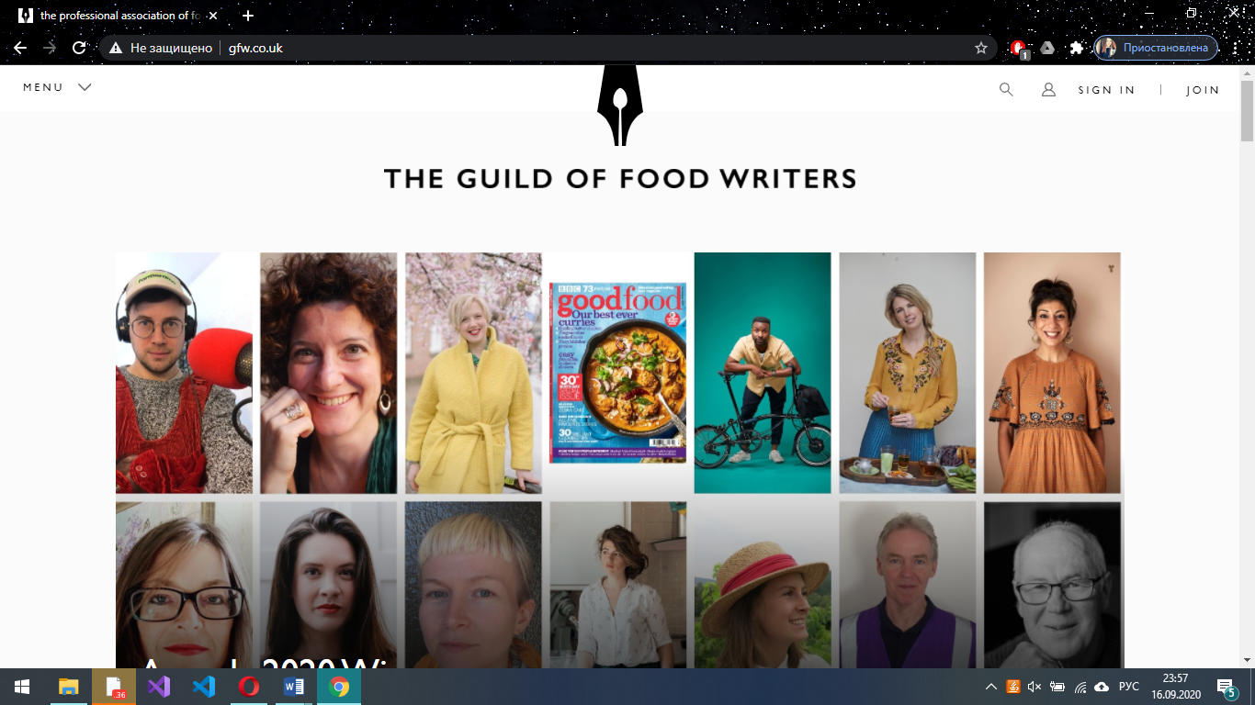

Замкнутость используется у нас активно в иконографии и при создании логотипов сайтов, как здесь. Гильдия писателей The Guild of Food Writers является зарегистрированной организацией, деятельность которой посвящена совершенствованию письменных и кулинарных талантов. При создании своего логотипа, главной задачей было соединить перо и ложку, замкнутость линий дает нам увидеть ложку внутри наконечника от перьевой ручки.

**Симметрия**

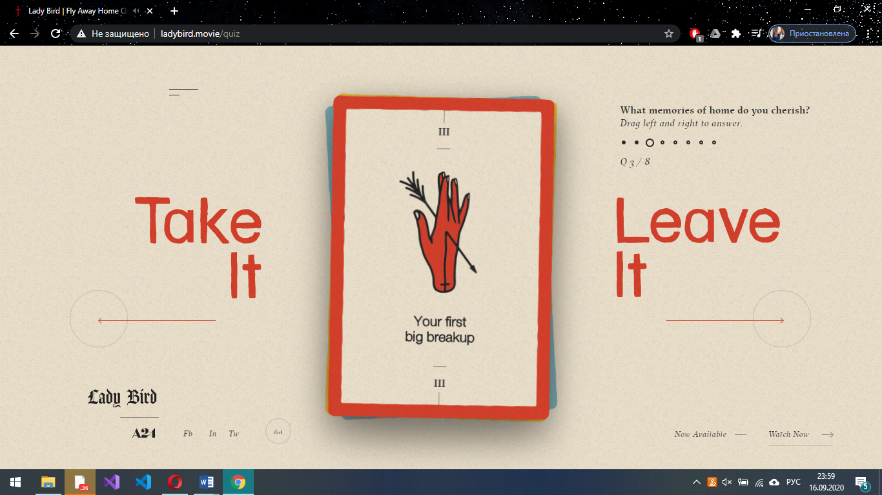

Здесь мы видим симметрию в названиях и линиях (если конкретнее говорить, то кнопках), которые делают сайт визуально более приятным, мы быстрее воспринимай информацию.

**Фигура-фон**

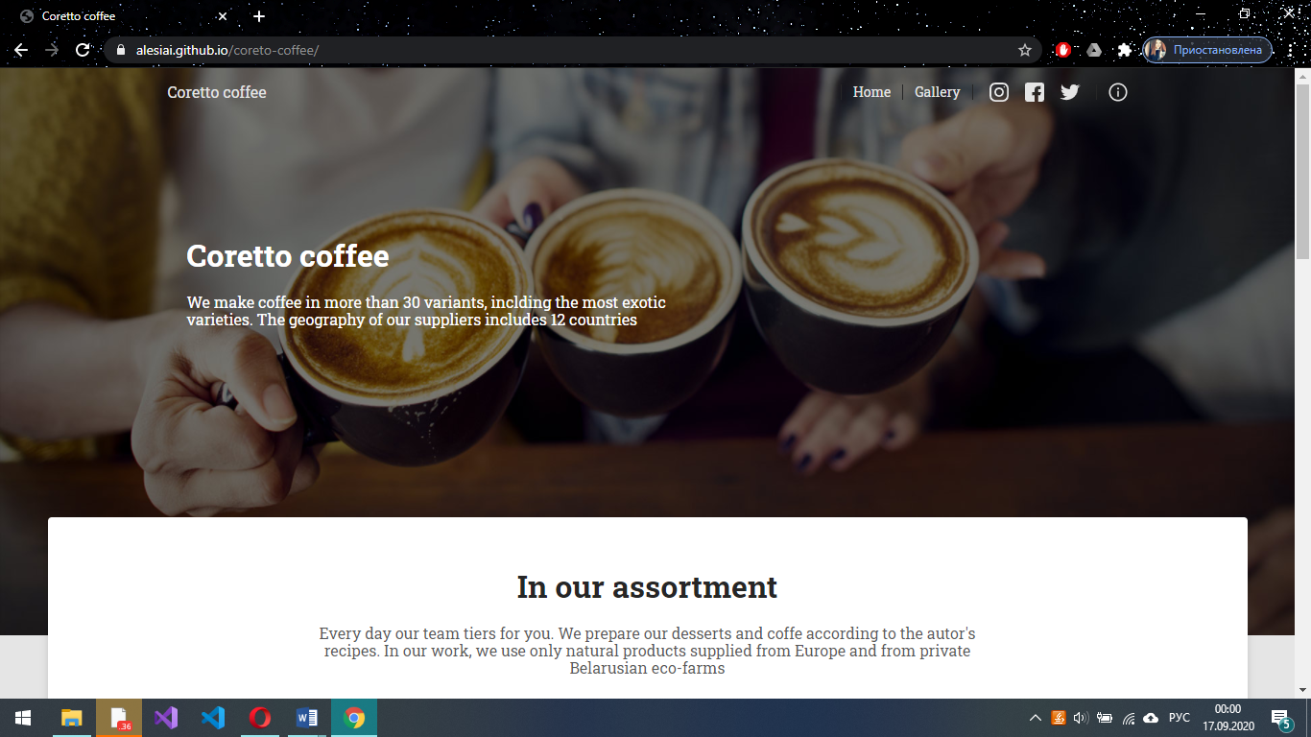

Из скриншота можно понять, что это сайт заведения, которое специализируется на кофе, что понятно из краткой характеристики под названием кофейни. За счет применения гештальт-теории «фигура-фон» у пользователя появляется осознание того, что это кофейня, до прочтения названия и характеристики заведения, за из-за того, что на фоне изображены кружки с кофе.

**Равномерная связанность**

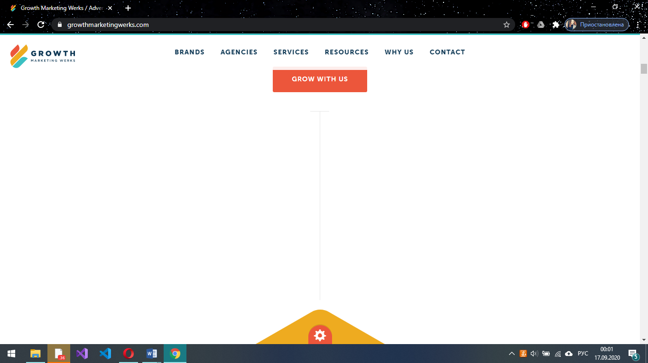

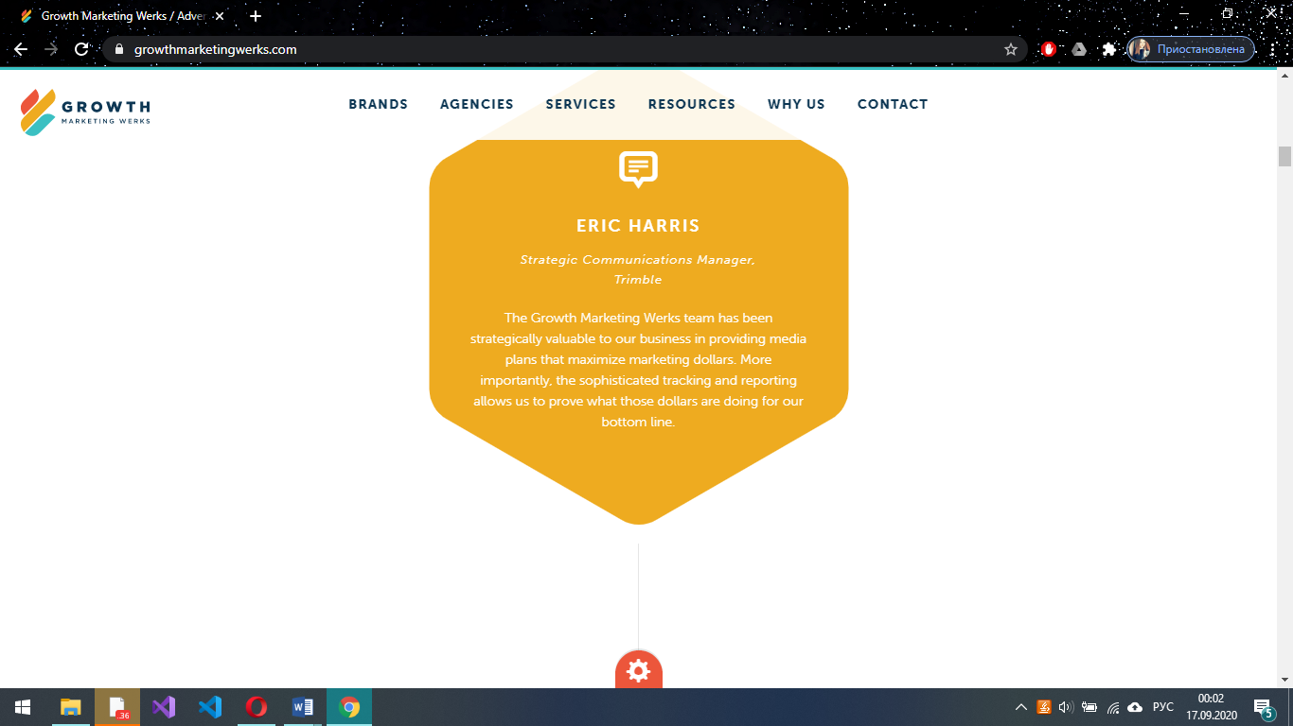

Здесь мы видим данный принцип, так как видим, как линия непосредственно связывает наши блоки информации и мы в свою очередь воспринимаем информацию цело.

**Направление**

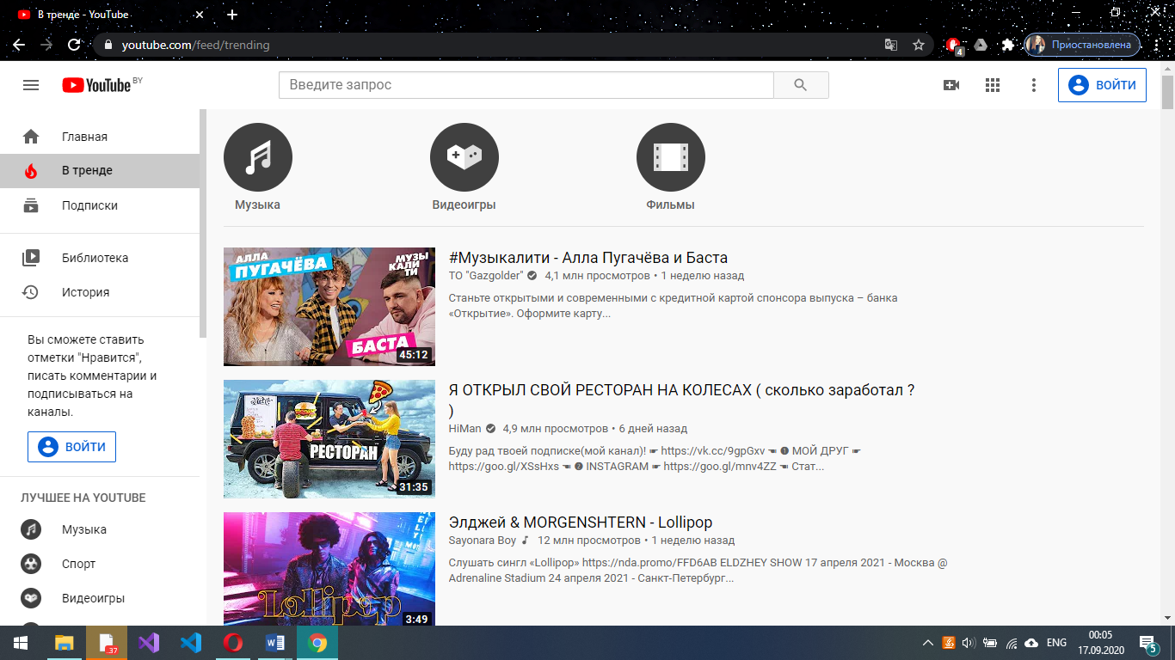

Данный принцип здесь мы видим за счет бесконечного потока видео, т.е. мы действуем в 1-м направлении вниз-вверх.

**Вывод:**

На большинстве сайтов чаще всего используется два принципа гештальт-теории, таких как близость и непрерывность, однако все зависит от аудитории, на которую нацелен сайт, а также на психологию человека.